*Escribe tu nombre, apellido(s), número de grupo y el número del sprint del que estás haciendo esta tarea. Por ejemplo: "Juan Pérez, 1.er grupo - 2.o sprint".

- Mapa mental:
urban-routes-driving-license_es.drawio (1).pdf

- Enlace a la tabla de clases de equivalencia:
Sergio Romo, 44 grupo - 2.o sprint.xlsx

- Diagrama de flujo:
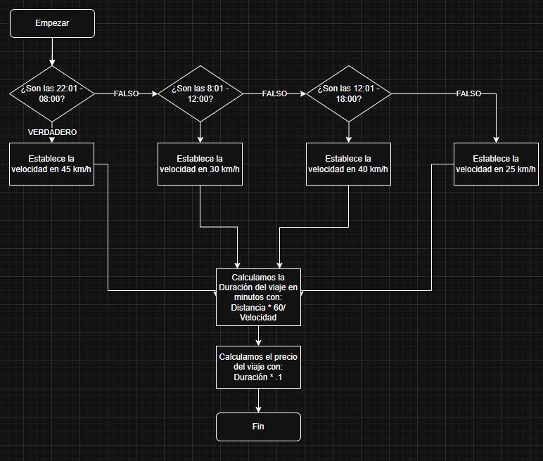
- Enlace a la tabla con las clases de equivalencia y los casos de prueba:
Sergio Romo, 44 grupo - 2.o sprint.xlsx

